襄阳市2023年国民经济和社会发展

统计公报

襄阳市统计局

2023年是全面贯彻党的二十大精神开局之年，也是三年新冠疫情防控转段后经济恢复发展的重要一年。在市委、市政府的坚强领导下，全市上下坚持以习近平新时代中国特色社会主义思想为指导，全面贯彻落实党中央、国务院和省委、省政府决策部署，统筹做好强信心、稳增长、防风险、推改革、惠民生各项工作，经济运行顶压前行、稳中有进，生产需求回升向好，新兴动能加速成长，民生保障有力有效，城市功能更加完善，襄阳都市圈高质量发展迈出坚实步伐。

一、综合

初步核算，2023年全市地区生产总值（GDP）5842.91亿元，按不变价格计算，比上年增长4.8%。其中，第一产业增加值578.89亿元，增长3.8%；第二产业增加值2480.14亿元，增长3.3%；第三产业增加值2783.87亿元，增长6.5%。三次产业结构由2022年的10.8∶44.4∶44.8调整为9.9∶42.5∶47.6。人均地区生产总值11.1万元。

图1 2019-2023年襄阳市地区生产总值[1]

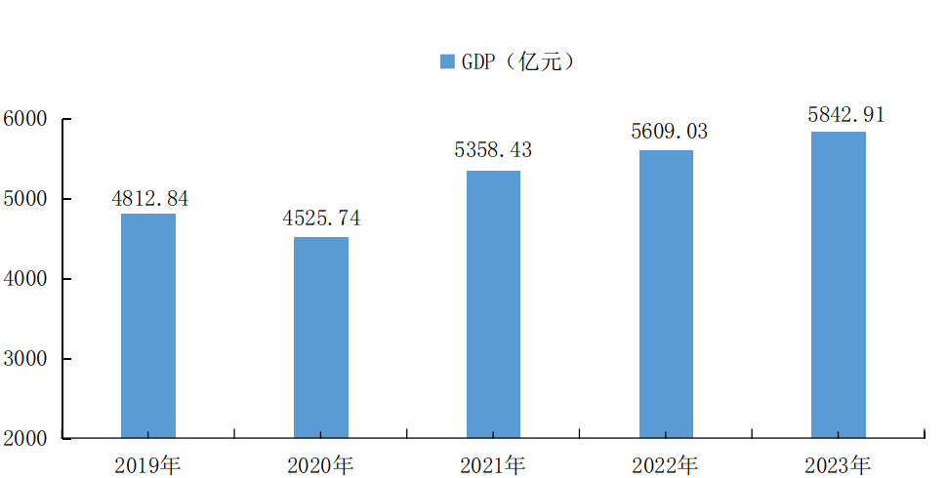

全年居民消费价格比上年上涨0.2%。分类别看，食品烟酒价格上涨0.6%，衣着价格上涨6.3%，居住价格下降0.1%，生活用品及服务价格下降0.7%，交通和通信价格下降3.6%，教育文化和娱乐价格上涨0.6%，医疗保健价格与上年持平，其他用品和服务价格上涨2.3%。

图2 2019-2023年襄阳市居民消费价格指数

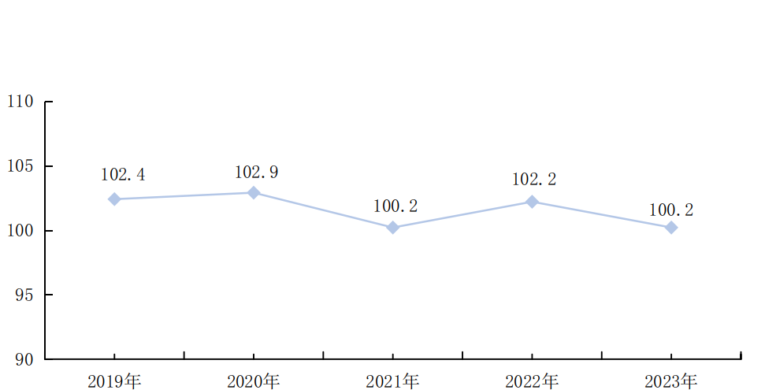

全市新登记市场主体18.99万户，比上年增长51.2%；市场主体累计达到77.69万户，增长17.3%。其中，新登记企业类市场主体6.15万户，累计达到18.71万户；新登记个体工商户12.79万户，累计达到58.08万户。

二、农业

全市农林牧渔业增加值622.34亿元，比上年增长4.1%。

全年粮食种植面积793.1千公顷，比上年增长0.1%；粮食总产量473.1万吨，增长0.8%；油料产量39.5万吨，增长8.6%；棉花产量0.9万吨，增长13.4%；茶叶产量1.3万吨，增长4.2%；水果产量136.7万吨，下降1.6%。

全年猪牛羊禽肉产量66.9万吨，比上年增长4.2%。禽蛋产量41.8万吨，增长3.4%。生猪出栏641.0万头，增长4.0%；羊出栏123.2万只，下降5.3%；牛出栏33.2万头，增长5.3%；家禽出笼7234.0万只，增长1.2%；水产品产量21.8万吨，增长4.4%。

三、工业和建筑业

全市规模以上工业增加值比上年增长2.4%。分经济类型看，国有控股企业增长12.5%，股份制企业增长4.0%，外商及港澳台投资企业下降17.4%，民营企业增长0.7%。分门类看，采矿业增长9.5%，制造业增长2.2%，电力、热力、燃气及水生产和供应业增长1.7%。

全市规模以上工业企业饮料酒产量12.4万千升，比上年增长4.2%；布产量13.9亿米，下降23.2%；硫酸产量30.4万吨，下降5.6%；化肥产量31.3万吨，下降24.8%；水泥产量1204.5万吨，增长9.1%；汽车产量24.4万辆（含风神襄阳汽车有限公司在襄阳生产车辆），下降26.4%，其中新能源汽车3.4万辆，增长49.3%。全社会用电量194.82亿千瓦时，增长2.8%。其中，工业用电量110.70亿千瓦时，增长3.2%。

全市具有总承包和专业承包资质建筑业法人企业实现总产值1433.16亿元，比上年增长6.4%。

四、固定资产投资

全市固定资产投资（不含农户）比上年增长5.8%。按产业划分，第一产业投资增长10.2%，第二产业投资增长14.4%，第三产业投资增长0.4%。按投资主体划分，民间投资增长6.3%，国有投资增长5.2%。按投资领域划分，基础设施投资增长6.5%，工业投资增长14.3%，房地产开发投资下降0.7%。

全市商品房销售面积464.3万平方米，下降6.7%；实现商品房销售额310.4亿元，下降11.6%。

五、国内贸易

全市社会消费品零售总额2196.64亿元，比上年增长8.1%。其中，限额以上单位实现消费品零售额895.92亿元，增长7.7%。按经营地统计，城镇消费品市场零售额2022.51亿元，增长8.0%；乡村消费品市场零售额174.13亿元，增长9.4%。

图3 2019-2023年襄阳市社会消费品零售总额

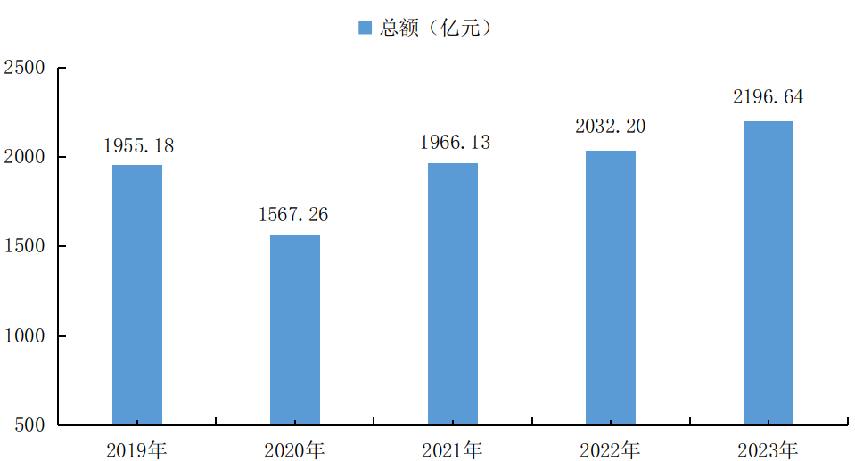

六、对外经济

全市进出口总额442.3亿元，比上年增长20.8%。其中，出口386.5亿元，增长13.4%；进口55.8亿元，增长118.5%。

全市新批外资项目30家，比上年增长42.9%。全市实际使用外资（FDI）6161.8万美元，增长148.6%。

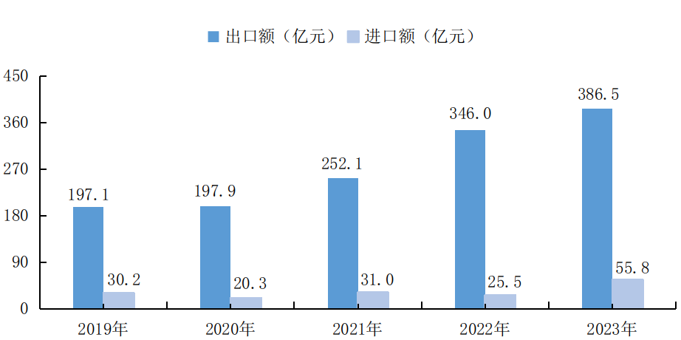图4 2019-2023年襄阳市进出口总额

七、交通运输和邮电

年末全市公路总里程达33490公里，其中，高速公路里程816公里。全市公路货物周转量578.22亿吨公里，增长18.3%；公路旅客周转量14.56亿人公里，增长21.7%。港口完成货物吞吐量109.41万吨，增长568.4%。

襄阳机场夏航季航线通达34座城市35个航点，全年保障运输航班18466架次，增长32.7%；旅客吞吐量179.14万人次，增长58.1%；货邮吞吐量2661.4吨，增长31.8%。

全市邮政行业业务总量25.98亿标准量，比上年增长16.1%。其中，快递服务企业业务量12554.11万件，增长30.3%；业务收入14.75亿元，增长24.2%。

八、财政、金融和保险

全市完成财政总收入462.8亿元，比上年增长15.5%。其中，地方一般公共预算收入265.6亿元，增长20.2%。地方一般公共预算收入中，税收收入191.5亿元，增长14.2%。全市一般公共预算支出704.8亿元，增长11.8%。

年末全市金融机构本外币存款余额5759.68亿元，比上年增长11.8%，比年初增加606.49亿元。其中，住户存款4611.06亿元，增加593.38亿元。金融机构本外币贷款余额4029.42亿元，比上年增长12.7%，比年初增加452.91亿元。其中，住户贷款1385.72亿元，增加114.99亿元；企（事）业单位贷款2640.74亿元，增加336.10亿元。

全年实现保费收入152.42亿元，比上年增长9.8%。其中，财产险保费收入45.93亿元，增长21.0%；人身险保费收入106.49亿元，增长5.5%。支付各类赔款与给付55.23亿元，比上年增长30.7%。其中，财产险赔付支出31.14亿元，增长34.4%；人身险赔付支出24.08亿元，增长26.3%。

九、教育和科学技术

2023年，全市共有各级各类学校1755所，在校学生93.69万人。其中，普通高校6所，在校学生8.99万人；中等职业学校26所，在校生3.83万人；普通中学264所，在校学生30.07万人；小学469所，在校生36.71万人；幼儿园982所，在校生14.00万人；特殊教育学校8所，在校生0.09万人。全市现有专任教师5.99万人。

全年共有217个项目被列入国家或省级科技计划项目。全市授权专利总量9067件，其中发明专利授权量931件，实用新型专利授权量7523件，外观设计专利授权量613件。

十、文化旅游、卫生和体育

年末全市共有文化馆10个，博物馆11个，公共图书馆11个。全市共接待国内游客10002.78万人次，比上年增长73.3%；实现国内旅游收入716.97亿元，增长60.8%。成功举办第十一届襄阳诸葛亮文化旅游节。

全市共有卫生机构3951个，其中，医院、卫生院、社区卫生服务中心272个，疾病控制中心（防疫站）8个，妇幼保健院8个；卫生机构床位数4.61万张；卫生机构人员4.84万人，其中，卫生技术人员3.92万人，执业医师1.45万人，注册护师(士)1.82万人。

全年全民健身体育设施新建项目461个，成功争创省级新全民健身示范工程13个，开展“普及全民健身 缔造幸福生活”全民健身系列赛事活动近300场。在国际、国内各类比赛中，襄阳籍运动员共获世界冠军6个、亚洲冠军9个、全国冠军4个。成功举办第四届襄阳马拉松，来自12个国家和地区的2万名跑友参加了比赛。

十一、人口、人民生活和社会保障

年末全市户籍人口583.66万人。其中，出生人口2.94万人，户籍人口出生率为5.0‰；死亡人口2.96万人，户籍人口死亡率为5.1‰。年末全市常住人口527.85万人，常住人口城镇化率为64.15%。

全市全体居民人均可支配收入37874元，比上年增长5.6%；城镇居民人均可支配收入46110元，增长5.1%；农村居民人均可支配收入24174元，增长7.5%。城镇居民人均生活消费支出28389元，增长8.1%；农村居民人均生活消费支出19607元，增长11.1%。

全年城镇新增就业10万人，超额完成全年目标任务。城镇失业人员再就业5.02万人，就业困难人员就业3.08万人，发放创业担保贷款58.7亿元。

年末全市参加城镇职工基本养老保险137.59万人，参加城乡居民基本养老保险243.04万人，参加工伤保险66.9万人，参加失业保险49.15万人，参加职工基本医疗保险94.48万人，参加城乡居民基本医疗保险403.58万人。

年末全市城镇居民最低生活保障对象1.8万人，农村居民最低生活保障人数7.7万人。年末全市共有养老机构189家，养老机构床位数4.5万张。

十二、节能降耗和资源环境

全年全市单位GDP能耗比上年下降3.58%。

全年市区环境空气质量优良天数为272天，优良天数所占比例为74.5%，改善幅度居全省第一。汉江干流水质保持在Ⅱ类水平，支流水质总体趋于好转，28个国省考断面水质全部达到优良水平。

注：

1.本公报2023年数据为统计快报数。2022年地区生产总值为最终核实数。

2.地区生产总值、各产业增加值绝对数按现价计算，增长速度按不变价格计算。

3.资料来源：本公报中价格、粮食、畜禽、城乡居民收支等数据来自国家统计局襄阳调查队；水产品数据来自市农业农村局；市场主体、专利等数据来自市市场监督管理局；外贸、外资等数据来自市商务局，外资数据为FDI口径；公路里程、货物周转量、旅客周转量、港口货物吞吐量、民航等数据来自市交通运输局；邮政业务量、快递业务量等数据来自市邮政管理局，邮政行业业务总量按2020年不变单价计算；财政数据来自市财政局；金融数据来自人民银行襄阳市分行；保费数据来自国家金融监督管理总局襄阳监管分局；教育数据来自市教育局；科技计划项目数据来自市科技局；文化馆、博物馆、公共图书馆、旅游、体育等数据来自市文化和旅游局；卫生机构、床位等数据来自市卫生健康委员会；户籍人口数据来自市公安局；城镇新增就业、养老保险、失业保险等数据来自市人力资源和社会保障局；医疗保险数据来自市医保局；低保、养老机构等数据来自市民政局；生态环境、环境监测等数据来自市生态环境局；其他数据均来自市统计局。